«МИНИСТЕРСТВО ОБРАЗОВАНИЯ И НАУКИ РОССИЙСКОЙ ФЕДЕРАЦИИ

федеральное государственное бюджетное образовательное учреждение

высшего профессионального образования

«УЛЬЯНОВСКИЙ ГОСУДАРСТВЕННЫЙ ТЕХНИЧЕСКИЙ УНИВЕРСИТЕТ»

Кафедра «Математика и вычислительная техника»

Лабораторная работа №5

Системы контроля версий

Git. Основы ветвления и слияния

Выполнила студентка группы Лбд-21

Мальчихина Дарья

Научный руководитель: Куликова А.А.

Ульяновск 2023

1. Создание ветки, переключение на нее и добавление информации о хобби в файл name.txt на эту ветку.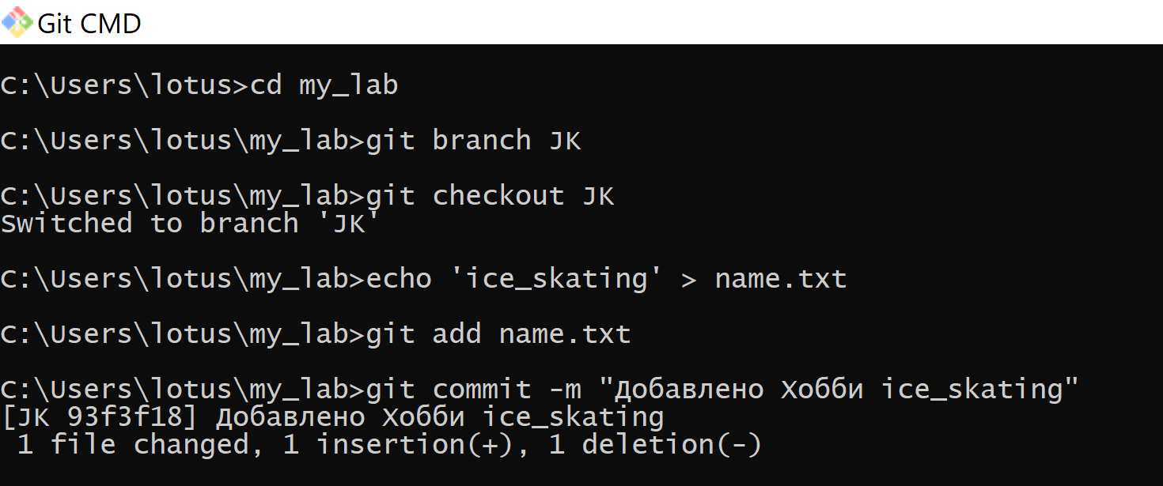
2. Создание второй ветки, переключение на нее и добавление информации об обучении в файл surname.txt на эту ветку.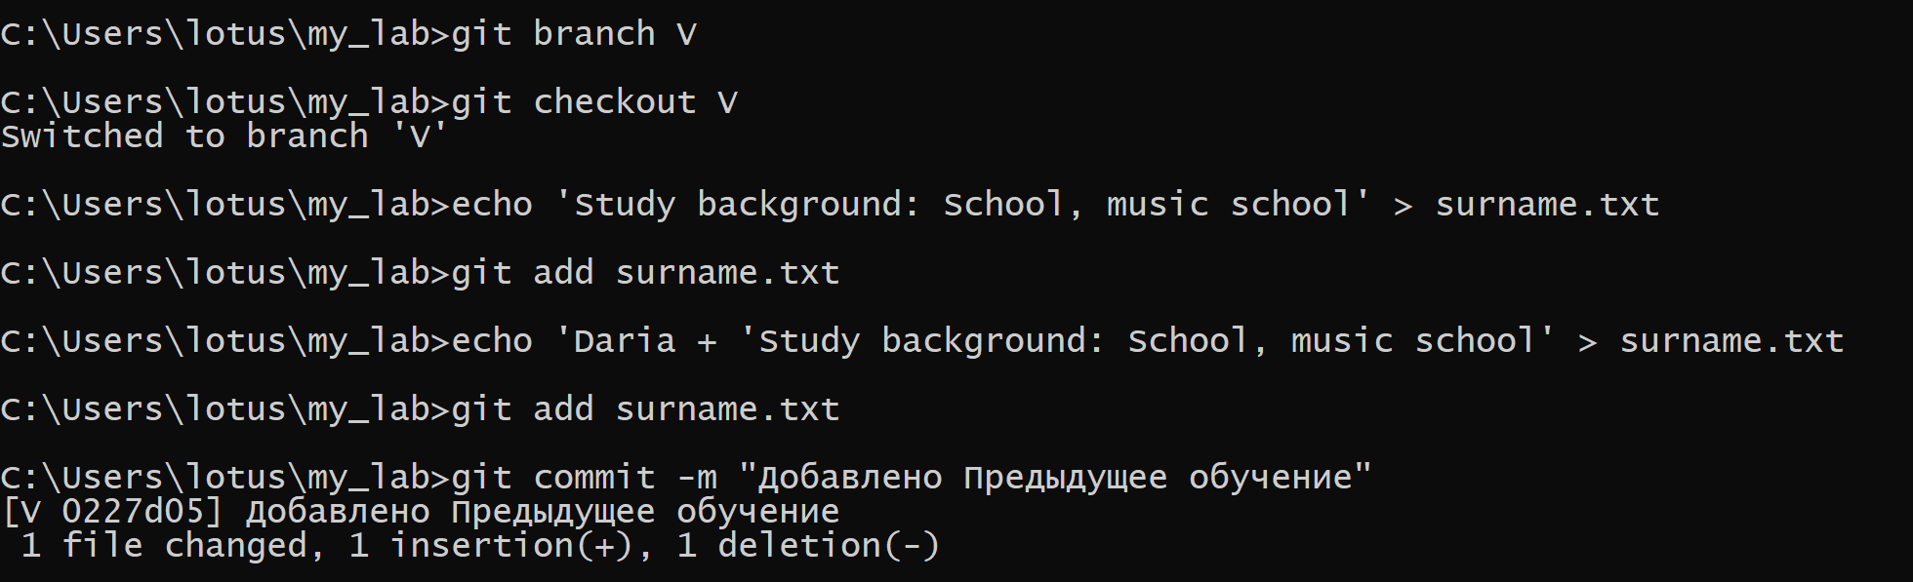
3. Переключение на первую ветку. Слияние изменений ветки V с веткой master и удаление ветки V.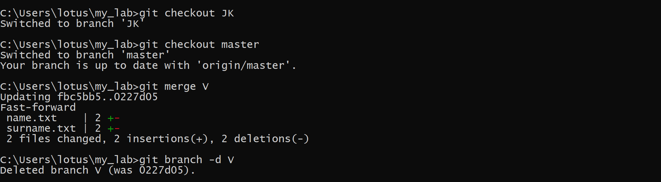
4. Переключение на ветку JK и добавление информации о статусе в группе. 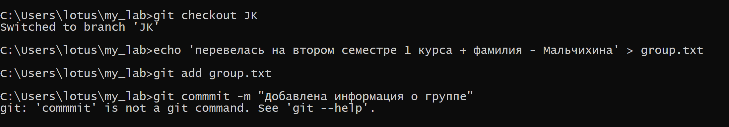
5. Слияние изменений ветки JK с веткой master и удаление ветки JK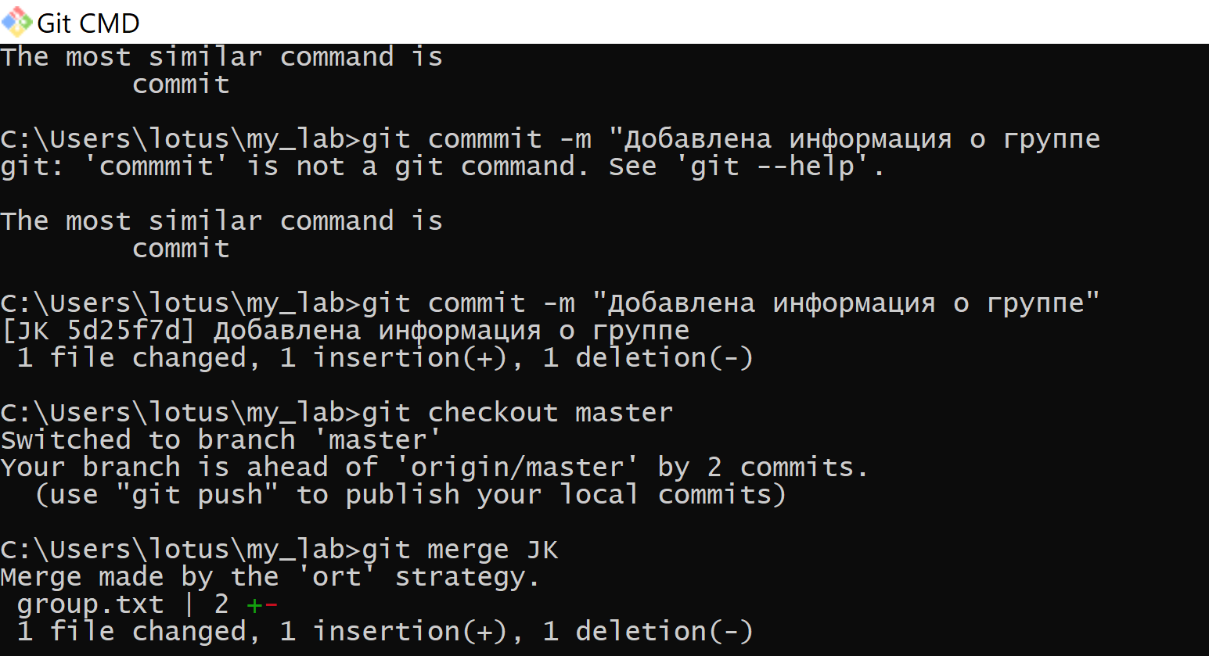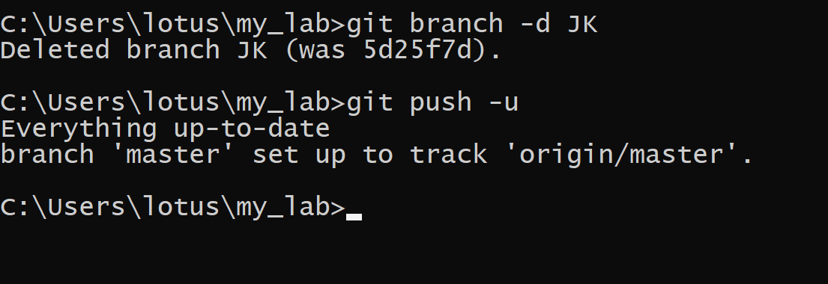

Схема

